Učitelé Základní školy Hany Benešové Bory Vás zvou na
Borské miniškoličky
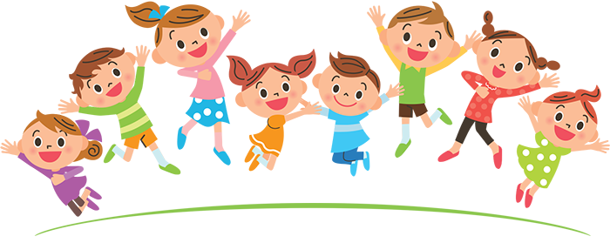
Je Vaše dítě ve školce? A už se chystá do školy?
Stále přemýšlíte, kde se Vaše děti naučí číst, psát, počítat?
Přijďte se seznámit s borskou školou.
1. miniškolička 5.3.2024 v 15,30 ve třídě
2. miniškolička 19.3.2024 v 15,30 v tělocvičně (s sebou sportovní obuv a oblečení)

Těší se učitelé ZŠ Bory

